DOCKER – AULA 03 – RELATÓRIO

OBJETIVO

Atividade prática:
1 - Crie uma página index.html e utilize o Node.js para que rode na porta 3000. E exiba a mensagem “Minha primeira imagem docker rodando!”.
2 - Usando um Dockerfile, crie uma imagem.
3 - Exponha a porta para rodar localmente com a porta 8088.
4 - Suba a imagem para seu Docker Hub.
5 - Faça em forma de relatório, um documento com os comandos usados e os prints do processo.

RESOLUÇÃO

Na raiz do projeto, utilizou-se o comando “npm init -y”, a flag y dá a resposta padrão a algumas perguntas do npm quando desejamos iniciar um projeto. As seguintes dependências foram instaladas:
- express (desenvolver e levantar um servidor);
- dotenv (leitura das variáveis de ambiente contidas no arquivo .env).

Dentro do arquivo package.json, adicionamos um script para iniciar o servidor (“start”:“node server.js”). A imagem a seguir ilustra o arquivo package.json:

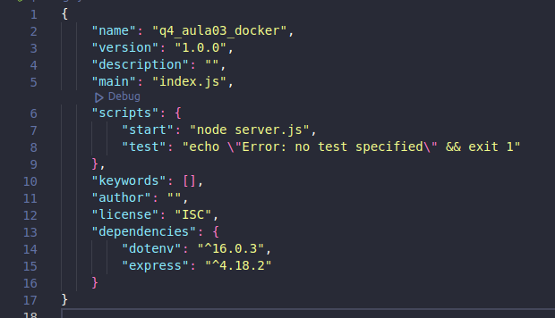
A imagem a seguir mostra como ficou a organização da nossa aplicação:

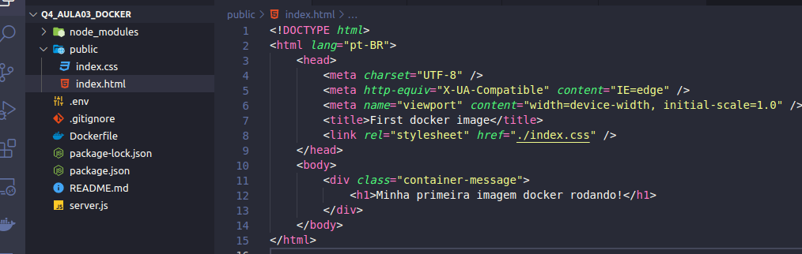
Na raiz do projeto, é possível observar uma pasta chamada public, que contém o arquivo index.html da página. Trata-se de um html simples com apenas uma mensagem centralizada. Utilizou-se a extensão Liveserver para verificar a aparência durante o processo de desenvolvimento. A imagem a seguir aponta como ficou página.

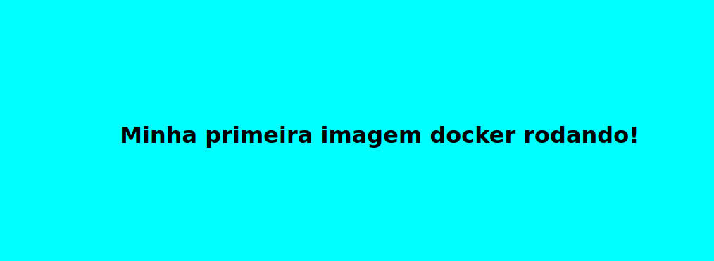
Foi necessário criar um arquivo server.js na raiz do projeto, responsável por conter toda a implementação referente ao servidor express. Na imagem a seguir, mostra-se o conteúdo do arquivo server.js:

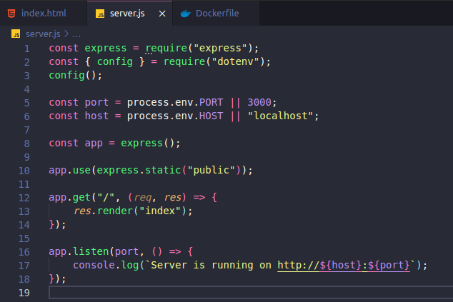

Nota-se que há duas variáveis de ambiente sendo importadas do arquivo .env, port e host, respectivamente. É feita a importação do express e do dotenv, mais especificamente sua funcionalidade config. Uma instância do express é atribuída a constante app. Para servir o conteúdo estático da pasta public, utilizou-se express.static(“public”).
Criou-se uma rota get que renderiza o index.html quando o navegador acessa a raiz da aplicação. A função listen permite ao nosso servidor ouvir na porta indicada. Atualmente, o arquivo .env especifica a porta 3000.
Para levantar o servidor, basta usar o comando “npm run start” a partir da raiz do projeto, como mostrado a seguir:

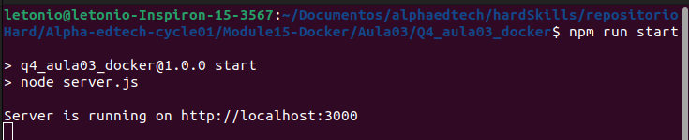
Acessando o navegador no endereço indicado, temos o resultado mostrado abaixo:
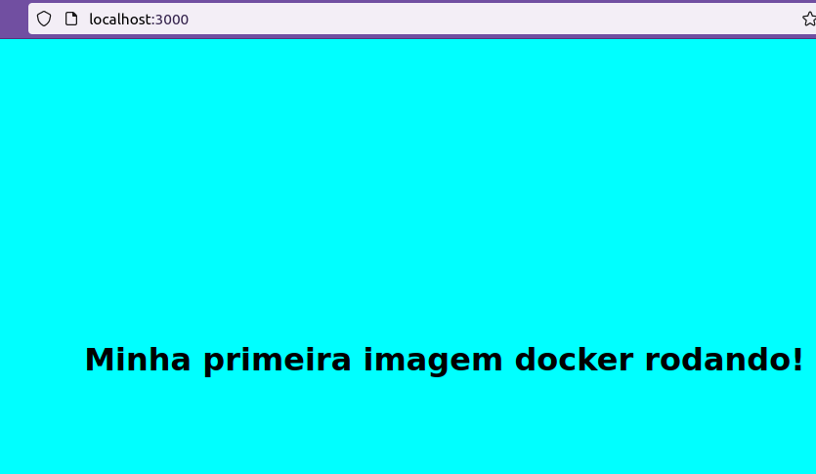

Ainda na raiz do projeto, criamos um arquivo Dockerfile e, dentro dele, inserimos o conteúdo abaixo:
FROM node:18-alpine
WORKDIR /app
COPY . .
RUN npm install
CMD ["node","server.js"]
EXPOSE 3000

Explicando linha a linha:
FROM indica que a imagem base que será empregada nessa aplicação será o node versão 18-alpine.
O comando WORKDIR define como diretório de trabalho uma pasta /app. Portanto, as próxima instruções levam em consideração esse diretório de trabalho.
O comando COPY . . (dois pontos espaçados) copia tudo que está no local onde o Dockerfile se encontra e manda para dentro do diretório de trabalho, app.
Nesse caso, o comando RUN instala as dependências node que estão especificadas no arquivo package.json quando a imagem está sendo criada.
O comando CMD especifica o comando padrão que deve ser executado sempre que um container é iniciado a partir dessa imagem, trata-se de um comando para iniciar a aplicação.
Por fim, o comando EXPOSE expõe a porta 3000 do container.

Com o arquivo Dockerfile pronto, a próxima etapa é criar uma imagem a partir dele. Com o terminal na mesma posição onde o arquivo Dockerfile está, vamos usar o seguinte comando:

docker build -t first-image .

Explicando cada elemento do comando acima:
docker build serve para criar imagens;
A tag -t permite atribuir uma etiqueta/marcar a imagem, assim podemos nos referenciar a ela sem que seja necessário usar o id que vai ser gerado, podemos usar o nome que foi definido após a flag.
Por fim, o ponto serve para indicar que o docker deve procurar um arquivo Dockerfile a partir do local atual do terminal.
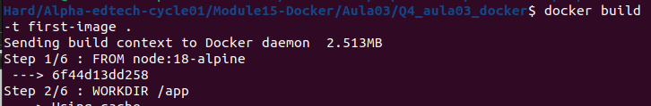
Os passos contidos no Dockerfile aparecem no terminal conforme são executados. Ao final do processo uma mensagem indica o sucesso da criação da imagem. Como não definimos uma versão para a imagem, fica atribuída automaticamente como latest (mais recente).

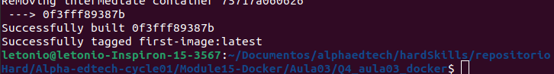
Para confirmar que a imagem foi criada, podemos utilizar o comando “docker image ls”, conforme mostrado a seguir:
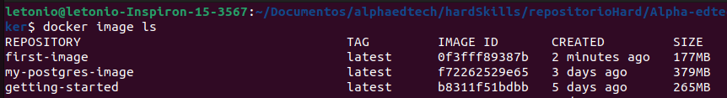
A próxima etapa é criar um container que executará dentro dele de forma isolada a aplicação que desenvolvemos a partir da imagem criada no passo anterior.
Para criar um container, utilizamos esse comando:
docker run -dp 8088:3000 --name my-first-container first-image

Explicando cada detalhe do comando acima, temos que:
- docker run cria e executa o contaienr a partir da imagem fornecida
- a flag -d serve para executar esse comando docker em background (detached);
- a flag -p indica o mapeamento entre as portas, ou seja, associa uma porta da máquina local (host) com uma porta 3000 do container, desse modo é possível manipular o container quando ele estiver ativo.
- --name indica o nome que desejamos atribuir ao container
- first-image é a imagem que estamos utilizando como referência para o container que será criado.

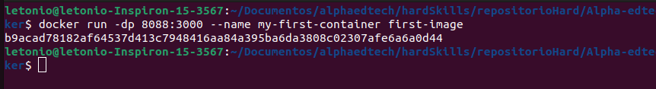
Para confirmarmos que o nosso container está em execução, podemos utilizar o comando “docker ps”.
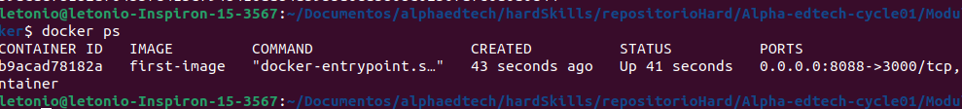
Na tabela criada, temos acesso a informações importantes, como o ID do container, há quanto tempo ele está UP e o mapeamento das portas.

Vamos no navegador e acessar o endereço http://localhost:8088

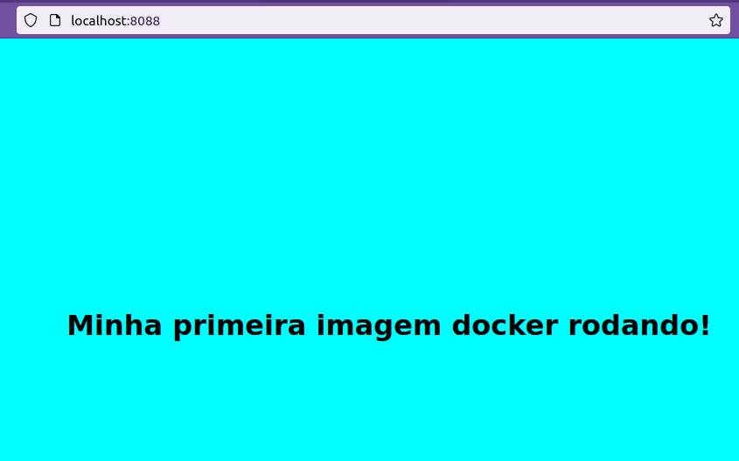

Nota-se que o container está em execução e nossa aplicação está disponível a partir do container na porta indicada. Isso mostra o potencial do docker para desenvolvimento e implementação de aplicações.
A próxima etapa do exercício é disponibilizar a nossa aplicação no Docker Hub.
É necessário ter conta no Docker Hub, nesse caso, o nome de usuário da conta é lets2.
Isso é importante porque disponibilizar imagens no docker hub segue o padrão nome-de-usuario/nome-da-imagem.

Primeira etapa é fazer o login via terminal, usando o comando “docker login”:

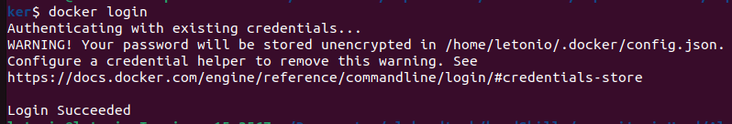
A próxima etapa é modificar a tag que atribuímos a nossa imagem, para que ela siga o padrão esperado. Portanto, utiliza-se o comando:

docker tag first-image lets2/first-image

Usamos o comando docker image ls para verificar se a mudança foi um sucesso:

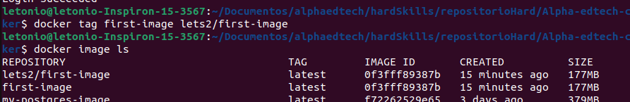
Para finalizar, vamos fazer o push para o docker hub usando o comando:

docker push lets2/first-image

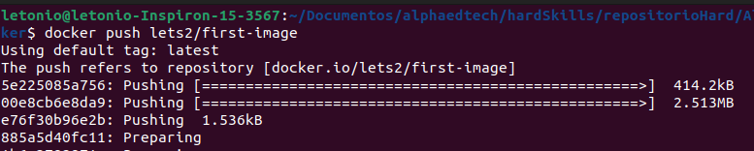
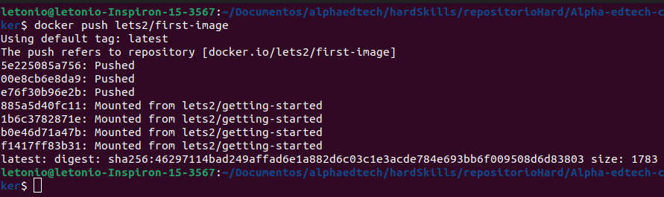
Por fim, acessando o Docker Hub é possível observar a imagem disponível:

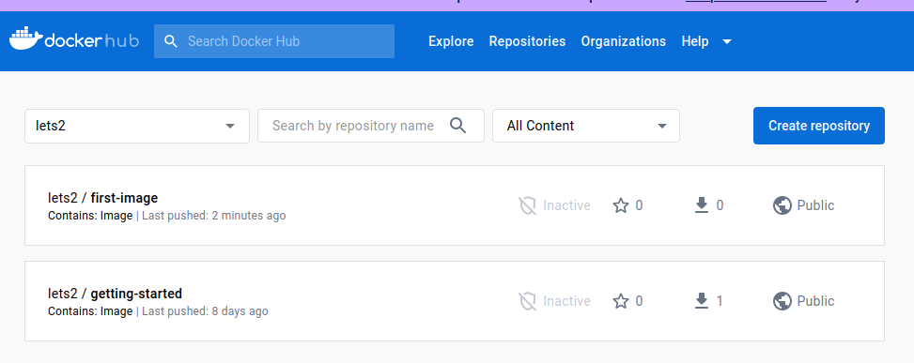

Caso alguém deseje fazer uso dessa imagem, basta usar o comando:

docker pull lets2/first-image

Fique à vontade para utilizar a imagem que foi criada.

